**基于直接接收的方法消费Azure事件中心消息**

Azure事件中心支持多种消费消息的方式，而且也提供了不同语言的SDK以方便开发者调用，这里做一个汇总的介绍。

总的来说，有三种方式：

1. 直接接收
2. 使用事件处理程序主机（EventProcessorHost）
3. 基于Apache Storm

下面主要按两种常用语言C#和Java来归纳。本文介绍“**直接接收**”法。

直接接收的使用方式如下：

1. 通过连接字符串创建事件中心客户端（EventHubClient）

|  |
| --- |
| var client = EventHubClient.CreateFromConnectionString("your_connection_string"); |

1. 创建或获取消费者组（ConsumerGroup）

|  |
| --- |
| var group = client.GetDefaultConsumerGroup(); |

1. 通过消费者组创建指定分区（Partition）的事件中心接收者（EventHubReceiver)

|  |
| --- |
| var receiver = group.CreateReceiver(client.GetRuntimeInformation().PartitionIds[0]); |

1. 使用刚创建的EventHubReceiver来接收绑定分区的消息

|  |
| --- |
| While(true)  {  var message = receiver.Receive(TimeSpan.FromSeconds(2));  // process message based on your own logic  Logger.Info(“Message received: {0}”, Encoding.UTF8.GetString(message.GetBytes()))  } |

注意创建事件中心接收者是必须指定分区的。另外它也提供了额外的选项，比如指定偏移量，这样就可以控制该接受者开始读取消息的位置。

可以看出，直接接收方式需要自行协调对消费者组中分区的访问，而且也需要自行维护每个分区的偏移量，以避免重复读取历史数据。另外如果要实现负载均衡和故障转移都需要很多额外的工作量。所以虽然这种方式本身简单，但如果用于生产环境来说，对于开发者而言是不够方便快捷的。

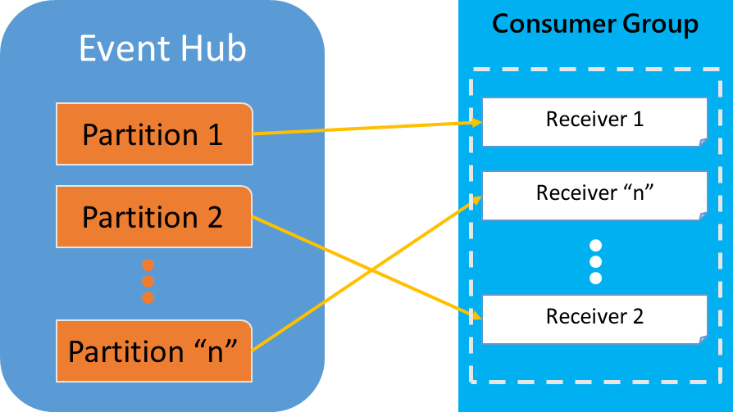

**多语言支持**：

* C# （[SDK引用库](https://www.nuget.org/packages/WindowsAzure.ServiceBus/)，SDK源代码*，[示例](https://github.com/allenhula/azure-china-get-started/tree/master/EventHub/CSharp/EventHubDirectDemo)）

*\*说明：该SDK库因为历史原因没有开源，不过微软已在开发一个*[*新的SDK*](https://github.com/azure/azure-event-hubs-dotnet)*，并*[*开源*](https://blogs.msdn.microsoft.com/eventhubs/2016/10/13/event-hubs-and-net-standard/)*了，目前还在预览中，不适合用于生产环境。*

* Java （[SDK引用库](https://mvnrepository.com/artifact/com.microsoft.azure/azure-eventhubs)，[SDK源代码](https://github.com/Azure/azure-event-hubs-java/tree/master/azure-eventhubs)，[示例](https://github.com/allenhula/azure-china-get-started/tree/master/EventHub/Java/eventhub-direct)）